**GUIA DE APRENDIZAJE UNIDAD 1 N° DE GUÍA: 3**

**RECURSO: TEXTO DE ESTUDIO**

NOMBRE ESTUDIANTE: ______________________________________________________

CURSO: KINDER LETRA: A-B-C FECHA: 23 al 27 de Marzo 2020

**Ámbito Comunicación integral Núcleo: Lenguaje verbal**

O.A: 8. Representar gráficamente algunos trazos, letras, signos, palabras significativas y mensajes simples legibles.

•Comenta acerca de tus animales favoritos •Busca información acerca de ellos

•Realizar preguntas a su hijo-a: ¿por qué es tú favorito? ¿Qué características tiene?

•Invítelo a dibujarlo, escribir su nombre •Transcribe alguna información sobre el animal elegido.

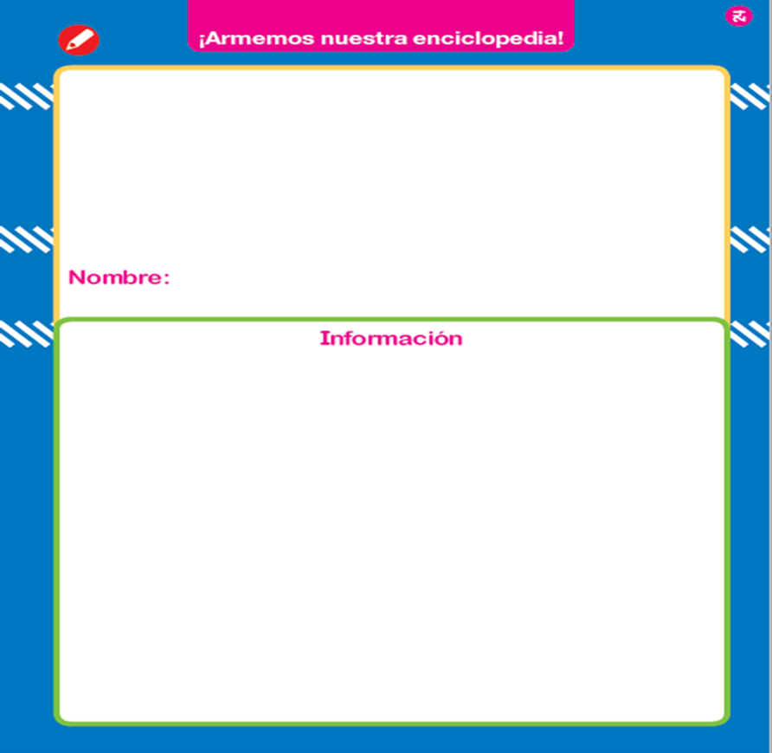

**Ámbito Comunicación integral Núcleo: Lenguaje verbal**

O.A: 6. Comprender contenidos explícitos de textos literarios y no literarios, a partir de la escucha atenta, describiendo información y realizando progresivamente inferencias y predicciones.

*Pide a un adulto que lea las instrucciones.

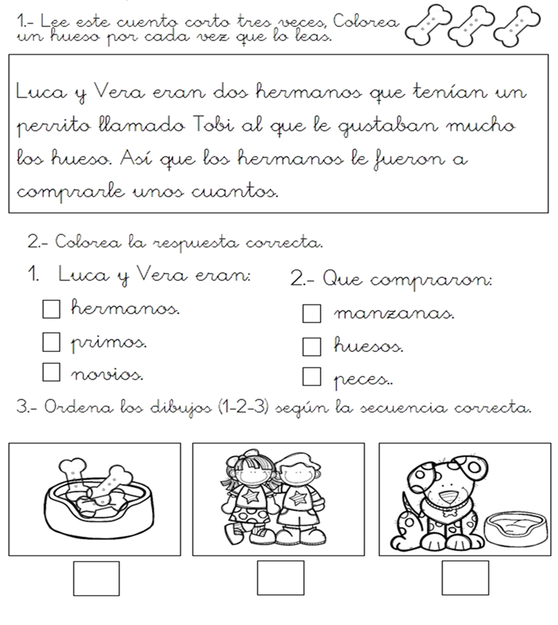

**Ámbito Comunicación integral Núcleo: Lenguaje verbal**

O.A: 8. Representar gráficamente algunos trazos, utilizando diferentes recursos y soportes en situaciones auténticas.

*Indica el camino que debe seguir el conejo para llegar al canasto de zanahorias, píntalo de color rojo.

*Colorea las zanahorias que están fuera del canasto.

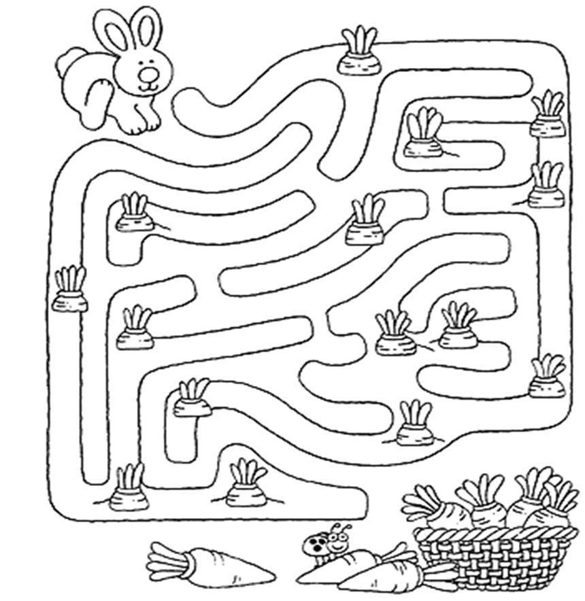

**Ámbito Comunicación integral Núcleo: Lenguaje verbal**

O.A: 3. Descubrir en contextos lúdicos, atributos fonológicos de palabras conocidas, tales como conteo de palabras, segmentación y conteo de sílabas.

*Nombra los objetos que aparecen en la imagen

*Separa la palabra en silabas, dando golpes de mano.

*Cuenta cuantas silabas tiene cada una de ellas.

*Colorea un recuadro por cada silaba.

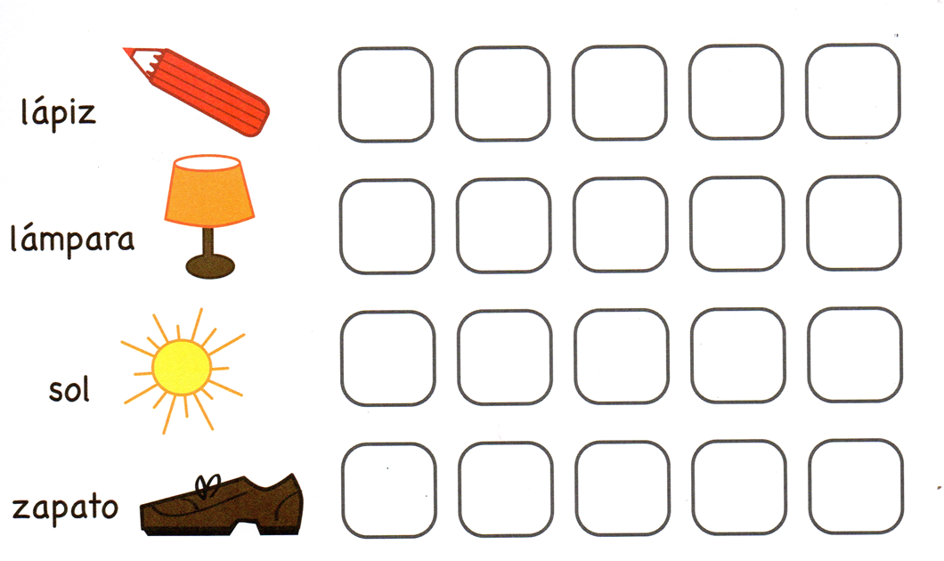

**Ámbito Comunicación integral Núcleo: Lenguaje verbal**

O.A: 3. Descubrir en contextos lúdicos, atributos fonológicos de palabras conocidas, tales como identificación de sonidos finales.

* Observa las imágenes.

* Nombra los objetos. Identifica cuál es su sonido final.

* Recorta las vocales del costado y pega según corresponda.

